A. IDENTITAS MAHASISWA
Nama Lengkap | :
NIM | :
Kelas | :
Mata Kuliah | :
Pertemuan ke- | :
Topik Praktikum | :
Dosen Pengajar | :

B. HASIL PENGERJAAN
No | Instruksi | Screenshot | Kendala / Saran
1 | Download GIT dengan versi diatas 8.0 | 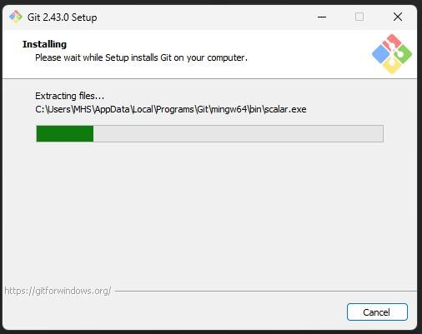
2 | Versi php | 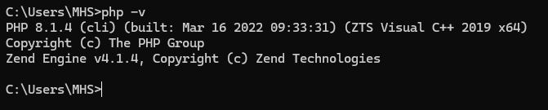
3 | Konfigurasi pada php | 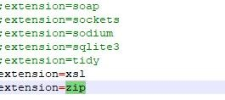
4 | Install Composer | 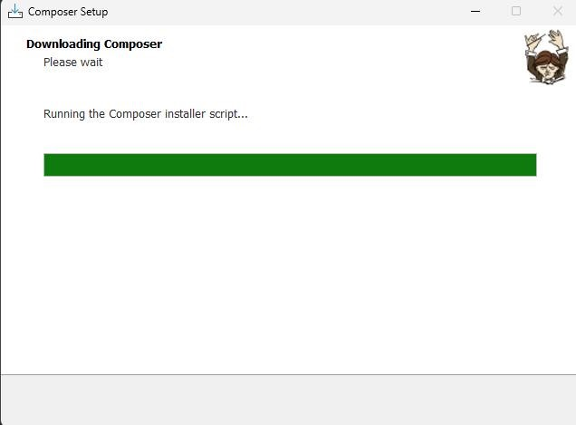
5 | Membuat folder Laravel | 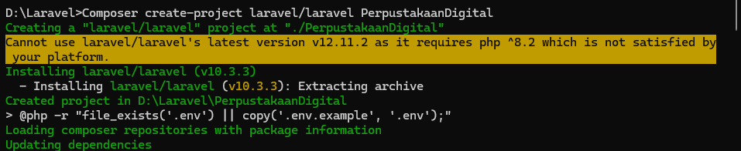
6 | Install Laravel | 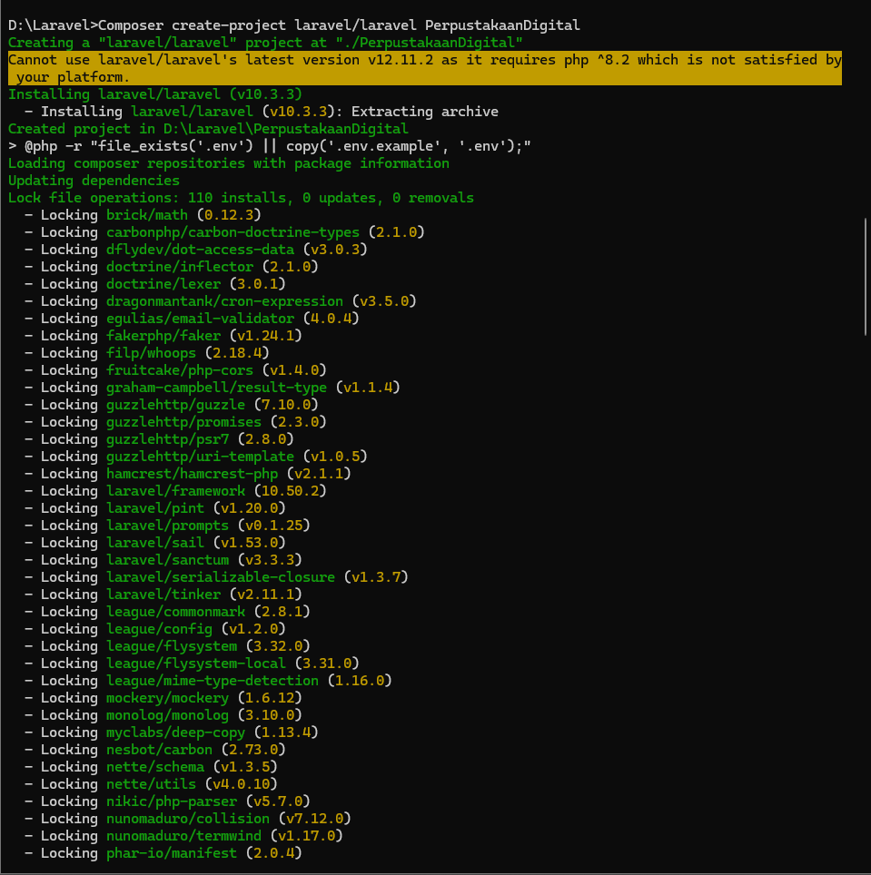
7 | Running Project | 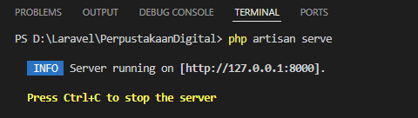
8 | Membuka web | 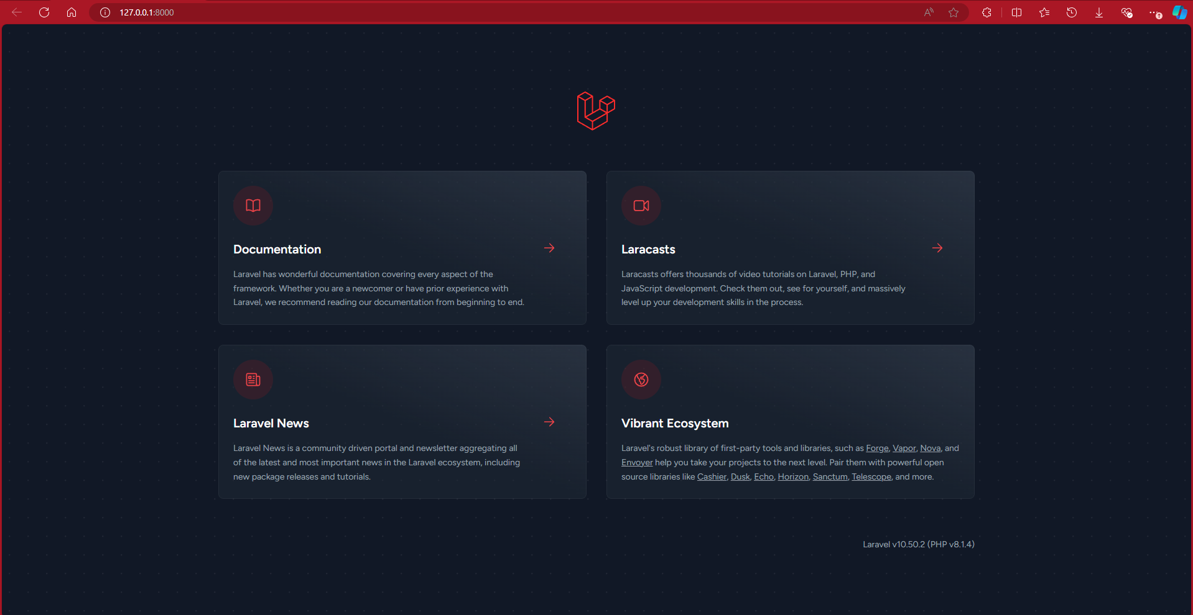
9 | Membuka Repository | 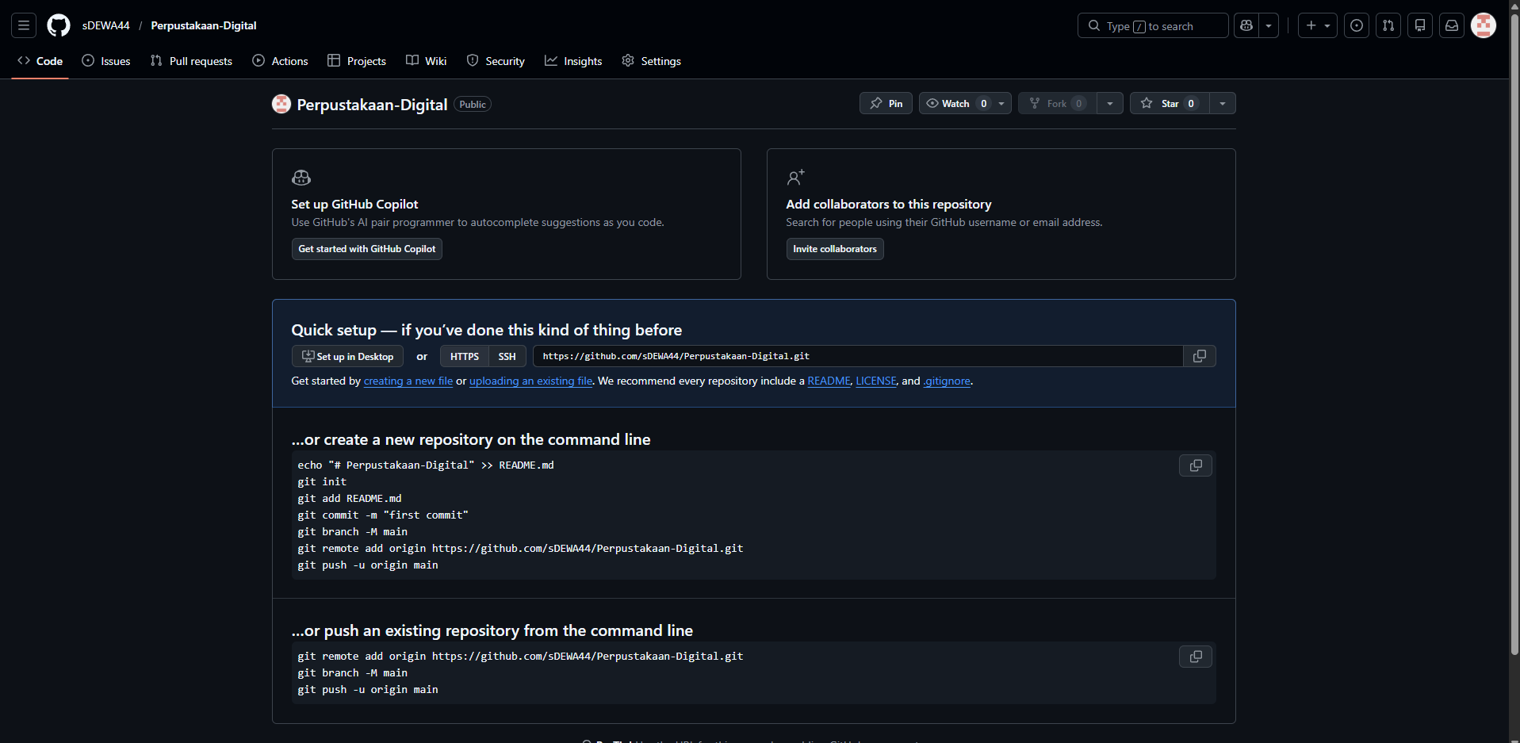
10 | Menghubungka n vscode dengan  Github | 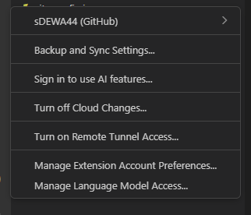
11 | Push project ke Github | 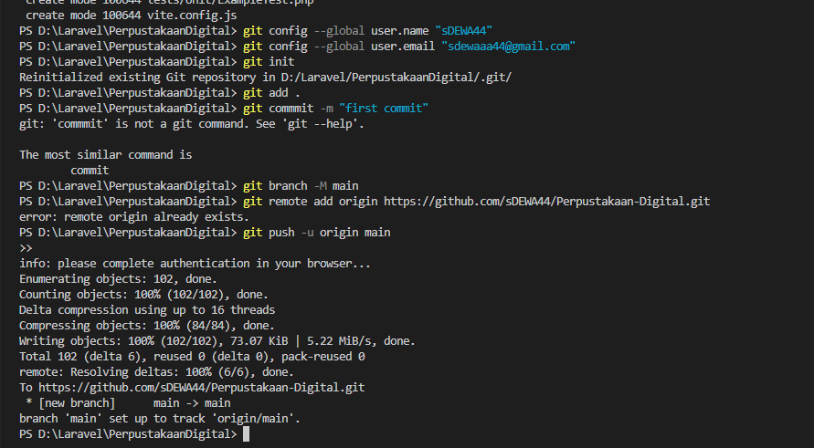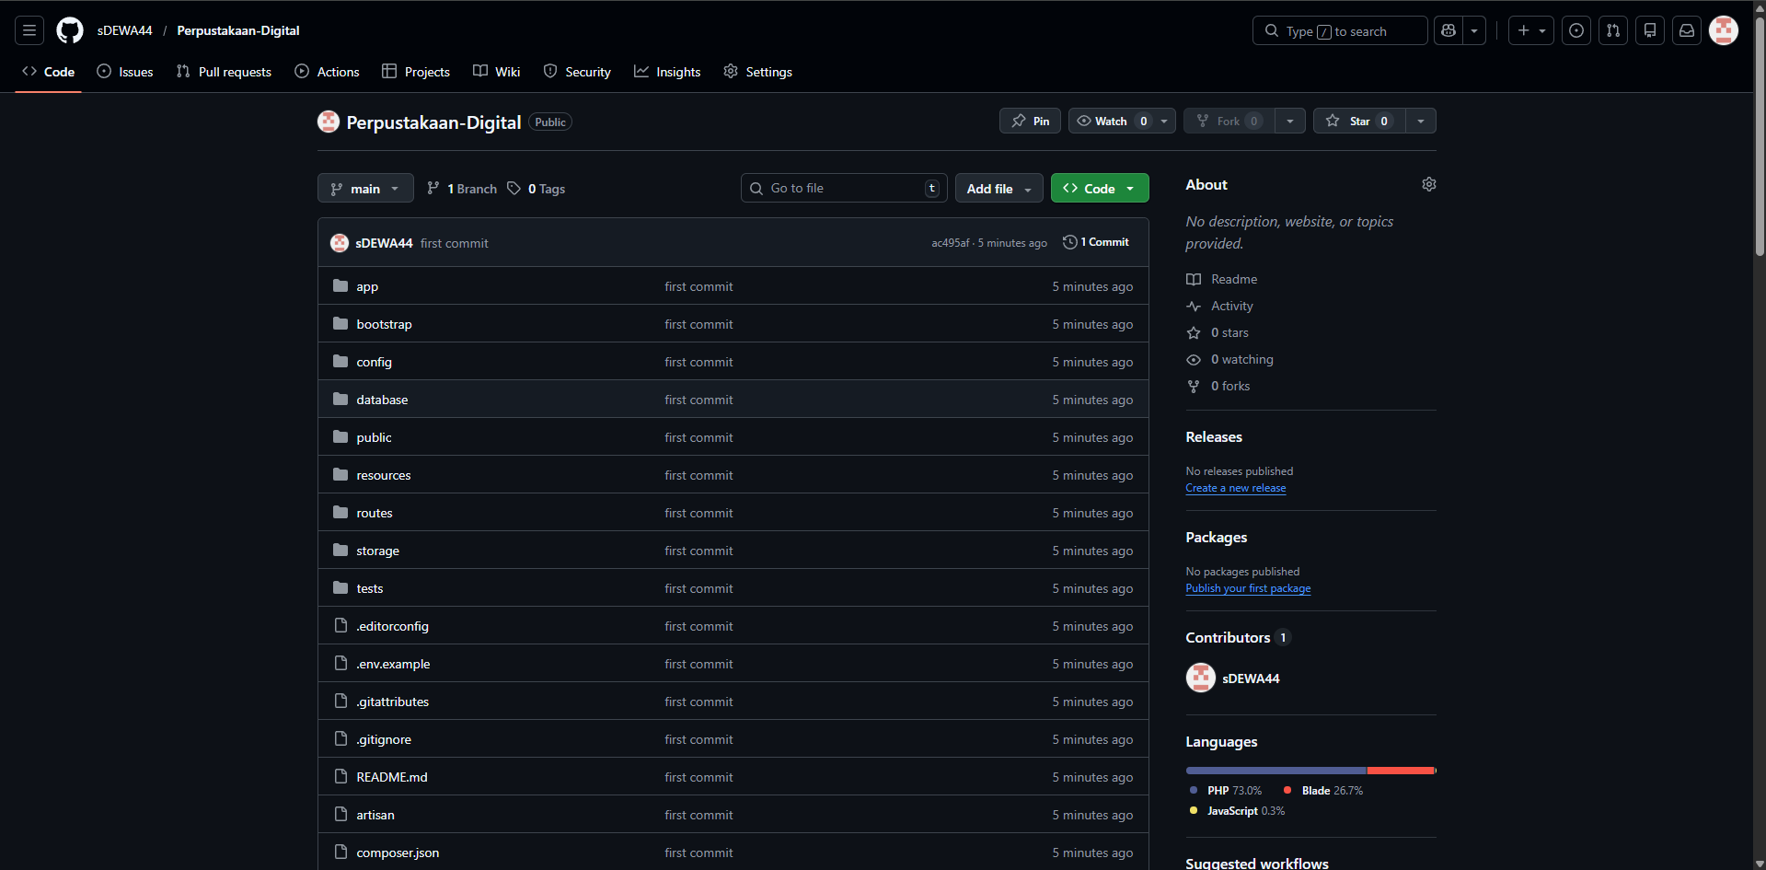

C. REFLEKSI MAHASISWA
1. Apa kendala terbesar yang dialami? Saya kebingugan dan kesusahan dalam memahami perintah dan mengikutinya dikarenakan ini pengalaman pertama sata dalam melakukan ini
2. Bagaimana solusi yang dilakukan? Lebih giat lagi untuk mengulik dan mencari tahu sebelum kelas dimulai dan akan selalu bertanya kepada dosen dan teman yang mengerti
3. Apa pemahaman baru yang diperoleh pada pertemuan ini? Ternyata install laravel dan menghubungkan ke github nya cukup sulit

D. LINK REPOSITORY GITHUB
https://sDEWA44/Perpustakaan-Digital

